Manager per la sicurezza | 1%
Sales Manager | 3%
Altro | 4%
Ingegneri | 6%
Manager settore trasporti | 9%
Manager per la logistica | 19%
Consulenza sulla comunicazione | 29%
Manager sugli investimenti | 30%
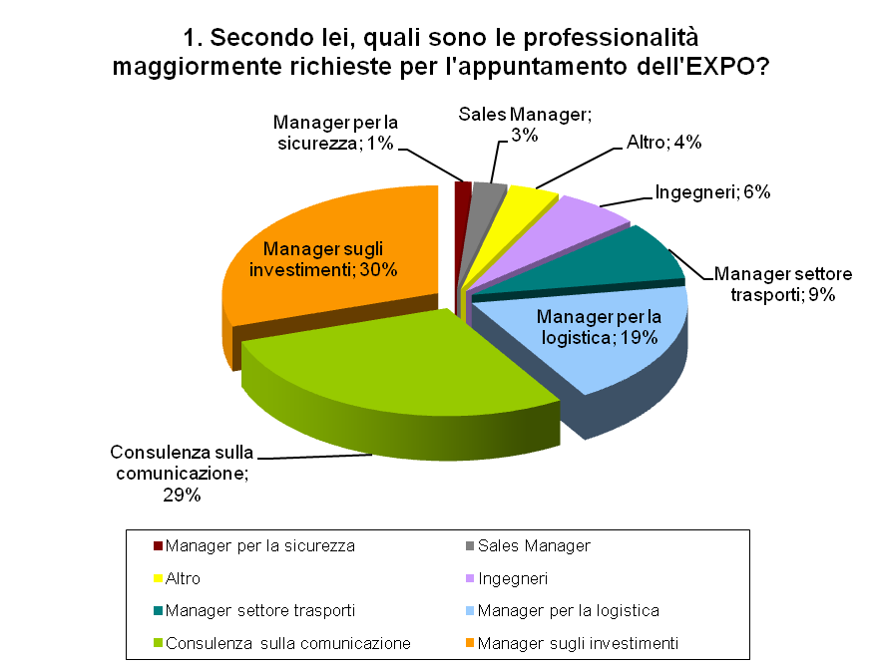

No, e ormai è troppo tardi |  | 4%
No, ma hanno tempo per farlo |  | 45%
Non so |  | 8%
Sì |  | 44%
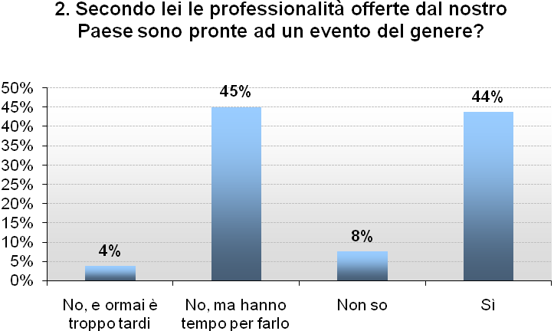
No |  | 8%
Non mi interessa propormi per un ruolo in Expo |  | 14%
Non so |  | 5%
Sì |  | 74%

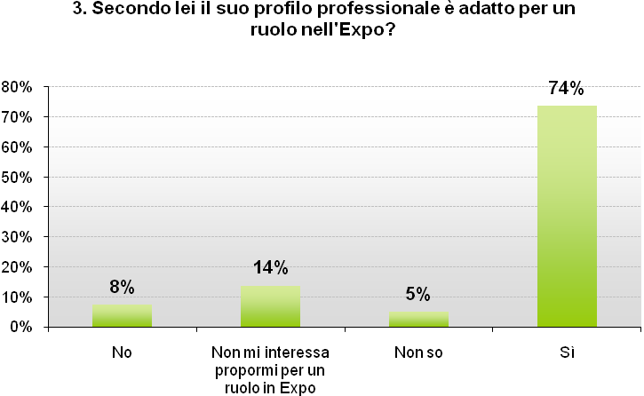
No, ma ci si avvicinerà | 34%
Non credo | 23%
Non ho elementi per rispondere | 24%
Sì, ci sono buone opportunità | 20%
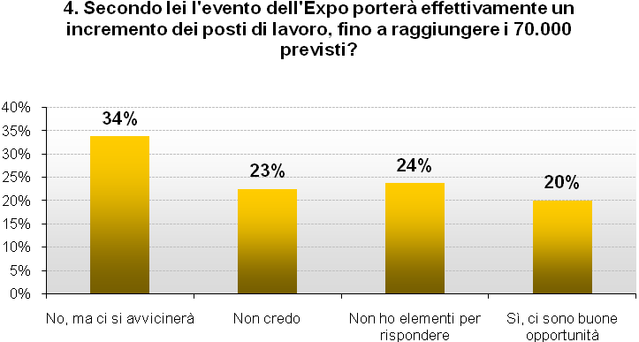
No | 68%
Si | 33%
Totale complessivo

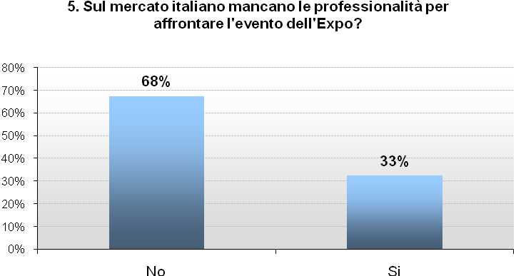

 |  | Totale
Credo nel loro intervento ma non c'è più tempo | 5%
Non credo nel loro intervento | 33%
Si | 63%
Totale complessivo

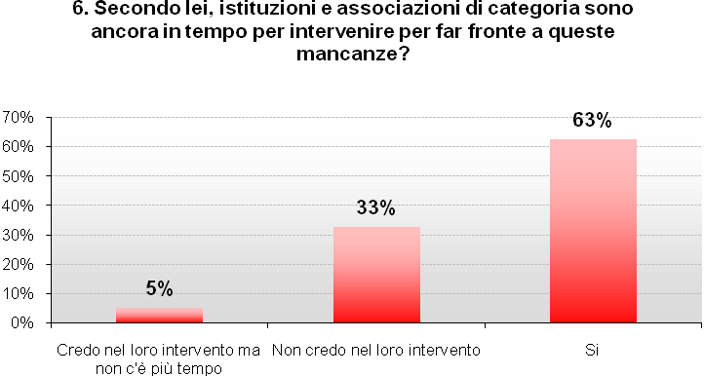
No | 9%
Sì | 25%
Sì, come ormai lo sono nella maggior parte dei casi | 66%
Totale complessivo

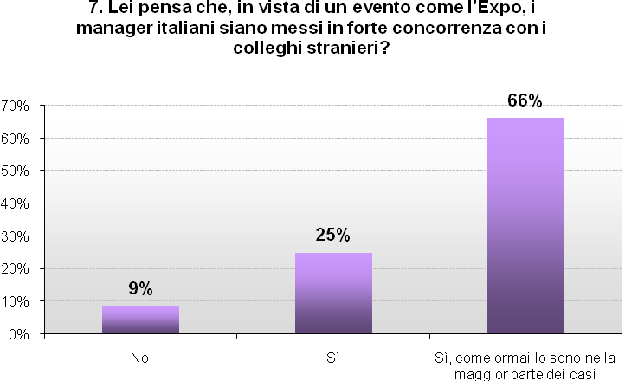
No | 56%
Sì | 44%

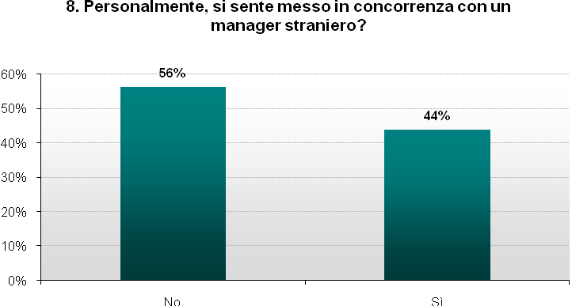
 |  | Totale
Giappone | 1%
India | 3%
Cina | 5%
Germania | 5%
Spagna | 5%
Altri Paesi | 8%
Usa | 8%
Inghilterra | 18%
Nessuno | 49%

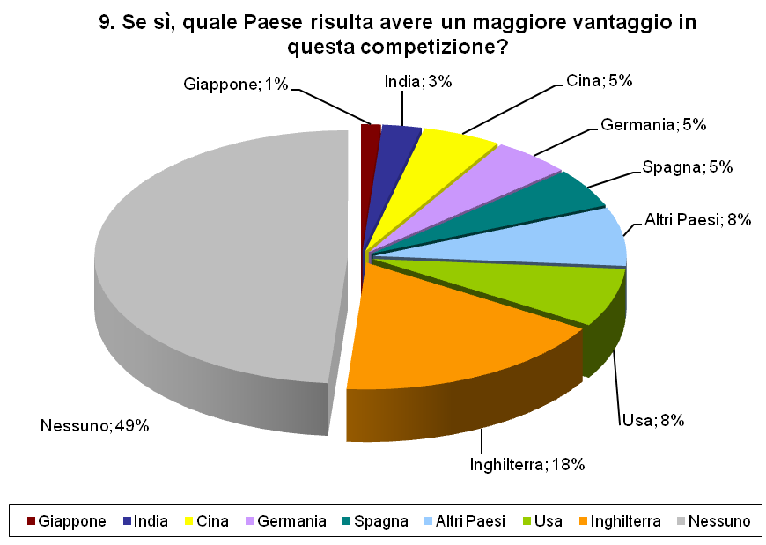
No | 56%
Sì | 44%
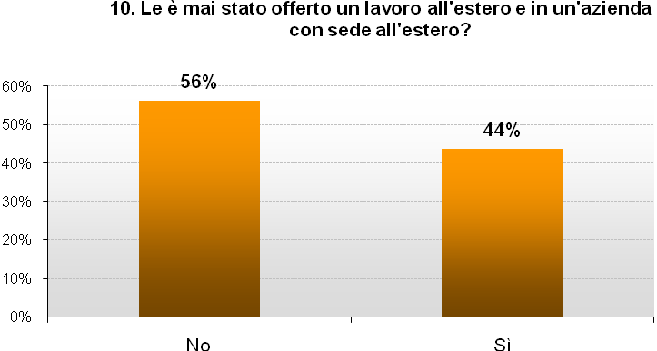
Capacità di fare squadra | 30%
Competenze economiche | 5%
Competenze finanziare | 4%
Competenze linguistiche | 48%
Etica | 14%
Totale complessivo

